مديرية التربية لولاية مستغانم
اختبار الثلاثي الأخير للرابعة متوسط التاريخ:12-05-2024 الموافق لـ: ذي القعدة 1445^{هج}
الامتحان التجريبي في مادة: العلوم الفيزيائية والتكنولوجيا المدة: ســاعة ونصف
التمرين الاول:(06 نقاط) الجزء الأول والثاني منفصلان
- سقط عمود كهربائي (une pille) في حوض يحتوي على حمض الكبريت (2H⁺ +SO₄⁻²) لوحظ ما يلي: تآكل غطاء العمود وانطلاق فقاعات غازية، عند سكب (Na⁺+OH⁻) على المحلول الناتج تشكل راسب أبيض هلامي.
- ما اسم الغاز المنطلق؟ مبينا طريقة الكشف عنه تجريبيا
- أكمل معادلة التفاعل الكيميائي الحادث مع موازنتها ( انقلها على ورقة إجابتك)
……+ (2H⁺ +SO₄⁻²) _{(aq)} (…….+SO₄⁻²) + ……_{(..)}
- بناء على الراسب ، حدد طبيعة معدن الغطاء الخارجي للعمود الكهربائي.
- قدم بروتوكول تجريبي تبين فيه أن شاردة الكبريتات غير فعالة (لم تشارك في التفاعل)
- لاحظ الرسم التجريبي لظاهرة كهروكيميائية ثم أجب على الأسئلة:
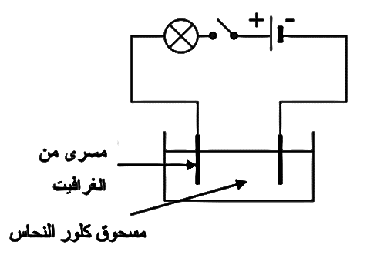
- أكتب الصيغة الإحصائية والشاردية لكلور النحاس
- عند غلق القاطعة:
- ما سبب عدم توهج المصباح؟
- ما الحل العلمي لجعل المصباح يتوهج؟
- أعد رسم المخطط مبينا جهة حركة الشوارد داخل الوعاء.
- من المسؤول عن نقل التيار: - داخل وعاء فولطا
- خارج وعاء فولطا
- لو أردنا تغليف ملعقة بالنحاس، حدد في أي جهة توضع الملعقة مبررا إجابتك بمعادلة نصفية تبين ذلك.

التمرين الثاني:(06 نقاط): «علمتم أن السماء لا تمطر ذهبا ولا فضة فاخشوشنوا واطلبوا الرزق«".
في فصل الصيف، بعد نهاية الموسم الدراسي يشمر معاذ على ساعديه ويعمل في مجال البناء لمساعدة أسرته. نهض باكرا مرتديا قميصا مصنوع من الصوف لاحظ الصورة جيدا.
معطيات: g=10N/Kg
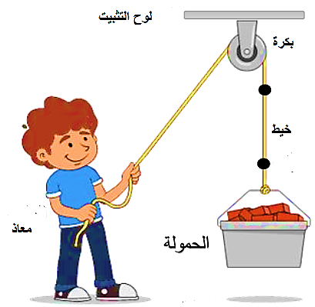
- أجرد (أذكر) القوى المؤثرة على الحمولة مع الترميز
- أذكر شروط توازن الحمولة
- إذا علمت أن كتلة الحمولة m=10 kg ، أحسب ثقل الحمولة .
- برأيك لو أن نفس الحمولة موجودة على سطح القمر من سيتغير (مع التبرير):
- الكتلة
- الثقل
- أراد أخذ قسط من الراحة لشرب القهوة، صافح معاذ صاحب البناء حينها أحس بلسعة كهربائية وأبعد يده مباشرة.
- ما اسم الظاهرة الكهربائية؟
- فسّر سبب حدوثها بناء على سياق الكلام تفسيرا منطقيا.
- برر استعمال الآلات البسيطة مثل البكرة في حياتنا اليومية (أذكر الفوائد).
الوضعية الإدماجية:(08 نقاط)
تبين الوثيقة المرفقة أدناه مخططا كهربائيا لجزء من الشبكة الكهربائية لمنزل أحمد.
عند تشغيل الفرن الكهربائي الخالي من أي عطب، لاحظت الأم انقطاع التيار الكهربائي عن دارة المأخذ الذي يغذيه رغم سلامة هذا المأخذ في حين أنه لم ينقطع عن بقية الدارات الأخرى.
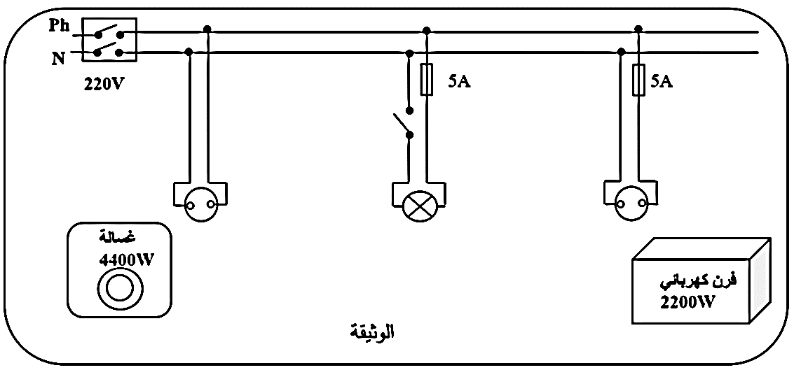
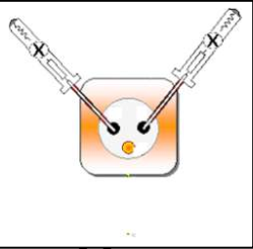
فحص المأخذ بالمفك قبل التشغيل

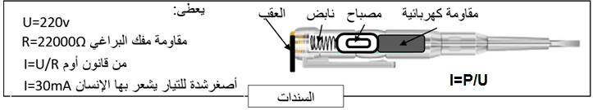
- فسّر سبب انقطاع التيار عن دارة الفرن عند تشغيله (لا تنسى إجراء حساب رياضي بسيط حسب المعطيات)
- اقترح حلا مناسبا لتشغيل الفرن من نفس المأخذ.
- أ) أذكر التعديلات والاضافات المناسبة كلا على حدة لحماية الأجهزة والانسان من خطر الكهرباء.
- فسّر سبب عدم إصابته بالصدمة الكهربائية عند استعماله لمفك كاشف الطور أثناء الفحص.
- أعد رسم المخطط الكهربائي مبينا التعديلات والاضافات.

بالتوفيق – عن اساتذة المادة

